数据库管理需求文档
■ 制作 | 薛晓文 | ■ 职务 | DBA
■ 日期 | 2012/01/10 | ■ 组员 | 张孟君、苗伟

■ 版本变更记录
时间 | 版本 | 说明 | 修改人
2012/01/10 | 1.0 | 文档创建 | 薛晓文
2012/01/20 |  | 提出修改建议 | Linus,Hill
2012/01/30 | 1.0 | 重新整理需求 | 薛晓文
©2012/02/02 | 1.1 | 与开发讨论后重新整理 | 薛晓文
2012/02/02 | 1.1 | P5添加已存在账号时给出警告
 |  | P11添加显示权限修改SQL列表
2012/02/02 | 1.1 | 添加JIMMY的草图 | 薛晓文
2012/09/13 | 1.1 | 添加复制账号需求 | 张孟君
2012/09/25 | 1.1 | 添加命令操作模式 | 苗伟
2012/11/13 | 1.1 | 添加错误日志报警 | 苗伟
目 录
数据库管理需求文档 1
数据库管理需求明细文档 3
一、关于本文档 3
1.1参考文档 3
1.2编写目的 3
1.3术语说明 3
二、 前期准备工作 4
数据库名称列表采集 4
三、管理内容详细说明 5
3.1新建账号及权限 5
3.1.1 账号部分 5
3.1.2 权限部分 7
3.2 删除账号 14
3.3 账号权限查询 15
3.4 账号密码修改 15
3.5 账号权限修改 16
3.6权限的查看与编辑 19
3.7 命令操作模式 21
3.8 账号权限复制功能 22
3.9 ITL其他功能完善 23
四、注意事项 24
4.1执行相关 24
4.2 大小写 24
4.3 引号处理 24
五、附录 25

数据库管理需求明细文档

一、关于本文档

1.1参考文档
1、MySQL
2、网址 www.mysql.com

1.2编写目的
为公司所有MySQL数据库的操作提供简便性，安全性，提高DBA的工作效率。

1.3术语说明
账号： 除特殊说明外，本文档中，账号均指mysql数据库中账号，包括二部分组成：账号名称和应用程序IP地址（可含通配符* % _）

立即刷新或重新载入功能

前期准备工作

数据库名称列表采集
凡在ITL中登记的MYSQL实例，都需要收集其实例上数据库名称列表，以供数据库管理时使用
登记格式：
数据库实例名称 数据库名称列表

三、管理内容详细说明
数据库管理内容包含如下几个方面： 新建账号及权限、删除账号、账号权限查询、账号密码修改。

3.1新建账号及权限
新建数据库账号，可针对某一个实例或多个实例按照给定的账号名称和主机开设特定账号

3.1.1 账号部分
- 页面展示
第一步: 实例选择
如下图所示
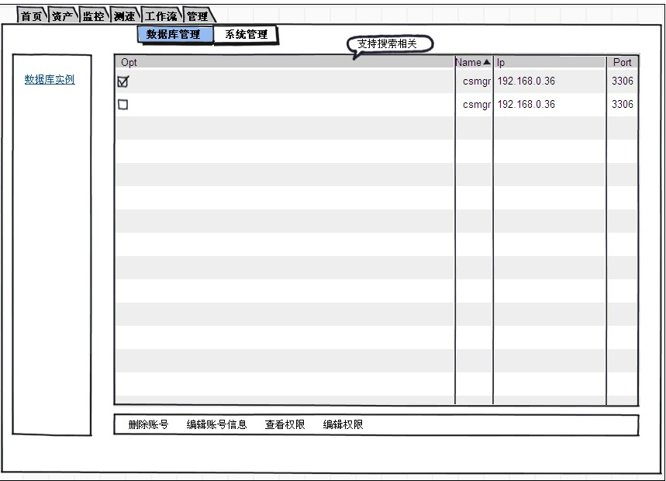
实例选择：_____________( 提供可输入文本框 或 从列表中拉取选择已存在的数据库实例，不允许为空 或 不存在的实例)
如 192.168.1.2:3306

第二步：账号基本信息
如下图所示，
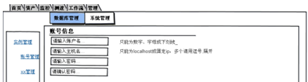
提供三个文本输入框：
账号名称：__________ (只能为字母、数字、_)
如 dbuser
主机名称：____________ （只允许localhost或固定IP， 可为多个，多个以逗号隔开）
如 localhost
账号密码：__________
账号密码确认：__________
注： 1、需要对相应的密码进行复杂度检测，不符合条件的不允许提交申请
2、前台在接受密码输入时，需要使用mysql自带函数password()进行加密存储，另在页面中显示时不使用明文显示,可用*号代替，传输给后台时，传输加密后的字符串
3、检查二次输入是否一致，不一致，给出提示信息
如 输入anywordsyouinput ，显示则为 **************

注：若该实例中已经存在了 对应 此账号@主机名称 的账号时，给出警告信息！“此账号已存在！“

- 后台动作
按照前端接受的文本输入，组合成相应的账号开设SQL语句：
GRANT USAGE ON *.* TO 账号名称@主机名称 IDENTIFIED BY PASSWORD ‘这里为加密后的字符串’
如按上面的例子输入， 则后台执行语句为:
GRANT USAGE ON *.* TO ‘dbuser’@’localhost’ IDENTIFIED BY PASSWORD '*7F0C90A004C46C64A0EB9DDDCE5DE0DC437A635C'
注： PASSWORD后为前端直接传输过来的密文，不需要再次加密
注：如果在主机项有多条，语句则为多条

3.1.2 权限部分
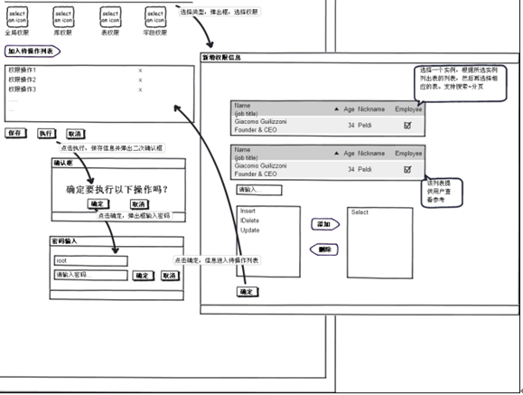
权限对象细分为如下几个部分：全局权限、数据库权限、表权限、字段权限
权限对象范围可添加多个权限对象
- 页面展示：
形如
全局权限 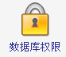  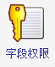
提供4个样例图标让用户选择需要的权限对象

四种权限对象简要说明：
全局权限针对所有库表权限，只限监控、管理、备份使用
数据库权限为针对库权限，是除information_schema,performance_schema之外的数据库相应的访问或操作权限
表权限是指账号只需要对库中的部分表有访问或操作权限而设立的
字段权限则为只需要对库中某张表的某个或某些字段访问或操作权限而设立

若用户选择的是 “全局权限”
首先把该实例下拥有的全局权限以列表形式列出-如下图所示
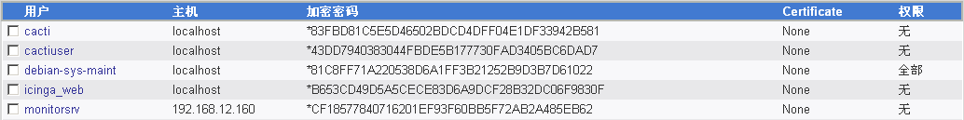
只需要列出用户、主机，权限信息
数据来源： mysql.user 表
字段信息： 除 password 字段，另在权限项显示 权限列为Y的项
权限列表及权限显示对应表如下：

表中字段名 | 实际权限名
Select_priv | Select
Insert_priv | Insert
Update_priv | Update
Delete_priv | Delete
Create_priv | Create
Drop_priv | Drop
Reload_priv | Reload
Shutdown_priv | Shutdown
Process_priv | Process
File_priv | File
References_priv | References
Index_priv | Index
Alter_priv | Alter
Show_db_priv | Show databases
Super_priv | Super
Create_tmp_table_priv | Create temporary tables
Lock_tables_priv | Lock tables
Execute_priv | Execute
Repl_slave_priv | Replication slave
Repl_client_priv | Replication client
Create_view_priv | Create view
Show_view_priv | Show view
Create_routine_priv | Create routine
Alter_routine_priv | Alter routine
Create_user_priv | Create user

注：去掉了权限列表中的”GRANT”权限，故在新增、修改、删除权限时，去掉”GRANT”权限项。
权限采用类似下面这种选择框
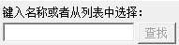
Select
Insert
Update
Delete
Create
Drop
Reload
Shutdown
Process
File
Grant
References
Index
Alter
Show
Super
Create tmp table
Lock tables
Execute
Replication slave
Replication client
Create view
Show view
Create routine
Alter routine
Create user
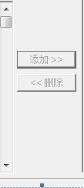

如：选择SELECT,INSERT,UPDATE,DELETE

- 后台动作：
按照前端接受的文本输入，组合成相应的权限开设SQL语句：
GRANT 权限列表 ON *.* TO 账号名称@主机名称;
如按上面的例子输入， 则后台执行语句为:
GANT SELECT,INSERT,UPDATE,DELETE ON *.* to dbuser@localhost;
注：如果在主机项有多条，语句则为多条

若用户选择的是 “数据库权限”
第一步：权限对象选择
显示当前实例上的库相关权限 ，如下图所示
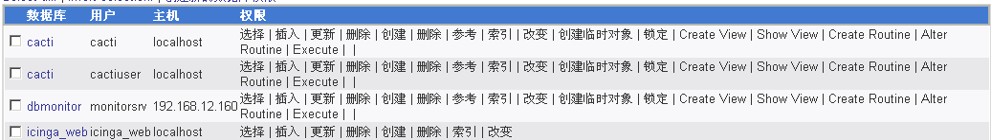
只需要列出数据库、用户、主机，权限信息（注意权限信息，图中为中文，实际显示时按下面对应表来显示，采用英文显示，不需要翻译）
数据来源： mysql.db 表
字段信息： 另在权限项显示 权限列为Y的项
权限列表及权限显示对应表如下：
表中字段名 | 实际权限名
Select_priv | Select
Insert_priv | Insert
Update_priv | Update
Delete_priv | Delete
Create_priv | Create
Drop_priv | Drop
References_priv | References
Index_priv | Index
Alter_priv | Alter
Create_tmp_table_priv | Create temporary tables
Lock_tables_priv | Lock tables
Create_view_priv | Create view
Show_view_priv | Show view
Create_routine_priv | Create routine
Alter_routine_priv | Alter routine
Execute_priv | Execute

注：去掉了权限列表中的”GRANT”权限，故在新增、修改、删除权限时，去掉”GRANT”权限项。

及库名称
在当前页面显示在 上面过程 “第一步” 中选择的实例中的所有除 information_schema,performance_schema 的库列表，并提供对这些库的多选框，如下图所示， 并提供 “全选” 按钮
同如下权限选择类似
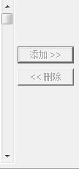
PP_00
PP_01
PP_02
PP_03
PP_04
PP_05
可通过按下SHIFT或CTRL来连续或非连续多选
（显示用户的选择，注意：部分实例数据库名称较多，请预留较长空间来存储此信息）
如：cacti,dbms

第二步：权限选择
权限选择
采用类似下面这种选择框
Select
Insert
Update
Delete
Create
Drop
Grant
References
Index
Alter
Create temporary table
Lock tables
Create view
Show view
Create routine
Alter routine
Execute

如：选择SELECT,INSERT,UPDATE,DELETE

- 后台动作：
按照前端接受的文本输入，组合成相应的权限开设SQL语句：
GRANT 权限列表 ON 数据库名称.* TO 账号名称@主机名称;
如按上面的例子输入， 则后台执行语句为:
GRANT SELECT,INSERT,UPDATE,DELETE ON cacti.* to dbuser@localhost;
GRANT SELECT,INSERT,UPDATE,DELETE ON dbms.* to dbuser@localhost;
注：如果在主机项有多条，语句则为多条

若用户选择的是 “表权限”
第一步：权限对象选择
- 页面展示：

显示当前实例上的库名称
在当前页面显示在 上面过程 “第一步” 中选择的实例中的所有除 information_schema,performance_schema 的库列表，并提供对这些库的单选框，如下图所示

以如下形式列出已有的表权限（注意，如遇表权限数量较多时，合理安排布局，或只显示前10条，并提供一个展开符号按钮）
只需要列出数据库、表、用户、主机，表权限信息
数据来源： mysql.tables_priv 表

通过下拉选择框来选择相应的库并点击 “在数据库中增加新权限” 后跳至页面
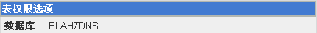
并以列表及图标形式显示该库下面所有表列表（注意 有很多库表数据较多，请安排好页面布局）以及提供对这些表的选择框
采用类似下面这种选择框
t_home_battle_0
t_home_battle_1
t_home_battle_2
t_home_battle_3
t_home_battle_4
t_home_battle_5
t_home_battle_6
t_home_battle_7
t_home_battle_8
t_home_battle_9
t_item_change_log_20110826
t_item_change_log_20110827
t_item_change_log_20110828
t_item_change_log_20110829
t_item_change_log_20110830
t_item_change_log_20110831
t_item_change_log_20110901
t_item_change_log_20110902
t_item_change_log_20110903
t_item_change_log_20110904
t_item_change_log_20110905
t_item_change_log_20110906
t_item_change_log_20110907
t_item_change_log_20110908
t_item_change_log_20110909
t_item_change_log_20110910
t_item_change_log_20110911
t_user_0
t_user_1

同时，把将用户的选择填充到相应的文本框里
表名称：_____________
示例1 如：t_user_0,t_user_1

另在表名称后附一个“正则匹配”选择项，若用户选中此项，表名称需要用户手工填写
示例2 如：t_user_[0-9]
并假设cacti库中存在表
t_user_0,t_user_1,t_user_2，t_user_3,t_user_4,t_user_5，
t_user_6,t_user_7,t_user_8，t_user_9

第二步：权限选择
权限选择为 数据、结构 ,对每个选项选项提供选择框。除“数据”外其他权限需要都需要提供文本框让用户填写申请理由，且理由字段不允许为空或少于6个字节
采用类似下面这种选择框
Select
Insert
Update
Delete
Create
Drop
Grant
References
Index
Alter
Create View
Show view
Select
Insert

如：SELECT,INSERT

后台动作：
按照前端接受的文本输入，组合成相应的权限开设SQL语句：
GRANT 权限列表 ON 数据库名称.表名 TO 账号名称@主机名称;
注：如果在主机项有多条，语句则为多条
…

若用户选择的是 “字段权限”
第一步：权限对象选择
- 页面展示：
在当前页面显示在 上面过程 “第一步” 中选择的实例中的所有除 information_schema,performance_schema 的库列表，以下拉框的形式显示该实例下所有库名
，如下图所示
通过下拉选择框来选择相应的库并点击 “在数据库中增加新权限” 后跳至页面
然后提示该库下面所有表列表下拉框选择项。类似如下所示
当用户选择了某表之后，跳转至第二步，权限选择

第二步：权限选择
先以列表形式显示现有的字段权限(若不存在，则不显示)
主机 用户 数据库 表名 列名 列权限 时 间 戳
Localhost linus dbmonitor t_app useflat Select,Insert 2012-01-02 15:06:16
数据来源： mysql.columns_priv 表

字段权限只限列权限
'Select','Insert','Update','References'
首先采用列表形式显示 “第一步” 中选择的库.表的所有列， 采用类似下面这种选择框
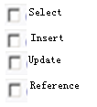
userid
accout
catchtim
useflag
petid
masterid
level
exp

当选中左侧表某个或某几个字段时，弹出类似右侧显示的多选框，可勾选权限

需要显示该表所有字段，并可让用户选择
字段名 __________ （可多选） 权限列表：_____________ 显示用户的选择 可增加多个
如： 第一次 account SELECT
第二次 Age，Name UPDATE
- 后台动作：
按照前端接受的文本输入，组合成相应的权限开设SQL语句：
GRANT 权限列表(字段名) ON 数据库名称.表名 TO 账号名称@主机名称;
如按上面的例子输入， 则后台执行语句为:
GRANT SELECT（account）,UPDATE(Age,Name) ON BLANZDNS.LOG TO dbuser@localhost;
注：如果在主机项有多条，语句则为多条

3.2 删除账号
- 页面展示
第一步: 实例选择
实例选择：_____________(从列表中拉取选择已存在的数据库实例，不允许为空 或 不存在的实例)
如 192.168.1.2:3306

第二步：账号基本信息
由前端收集查询该实例上所有账号信息（过滤掉root），并以列表形式展示，格式如下：
- 账号名称 主机名称
如 dbuser localhost
dbuser 192.168.1.1

假设用户选择了第一个账号信息，则表示需要删除的账号为 dbuser在localhost上的这个账号
- 后台动作：
按照前端接受的文本输入，组合成相应的账号删除SQL语句：
DROP USER 账号名称@主机名称;
如按上面的例子输入， 则后台执行语句为:
DROP USER dbuser@localhost;

3.3 账号权限查询
这一部分有二部分功能，一是查询某账号在某实例上拥有哪些权限，二是提供二个实例上某指定账号权限对比功能
一、账号权限查询
- 页面展示

第一步: 实例选择
实例选择：_____________(从列表中拉取选择已存在的数据库实例，不允许为空 或 不存在的实例)
如 192.168.1.2:3306

第二步：账号基本信息
由前端收集查询该实例上所有账号信息（过滤掉root），并以列表形式展示，且提供单选框，格式如下：
- 账号名称 主机名称
如 dbuser localhost
dbuser 192.168.1.1

假设用户选择了第一个账号信息，则表示需要查询账号为 dbuser在localhost上的这个账号拥有哪些权限
- 后台动作：
按照前端接受的文本输入，组合成相应的账号删除SQL语句：
SHOW GRANTS FOR 账号名称@主机名称;
如按上面的例子输入， 则后台执行语句为:
SHOW GRANTS FOR dbuser@localhost;

- 页面展示
前端根据后台传输内容，以文本形式显示

3.4 账号密码修改
- 页面展示
第一步: 实例选择
实例选择：_____________(从列表中拉取选择已存在的数据库实例，不允许为空 或 不存在的实例)
如 192.168.1.2:3306

第二步：账号选择
由前端收集查询该实例上所有账号信息（过滤掉root），并以列表形式展示，格式如下：
- 账号名称 主机名称
如 dbuser localhost
dbuser 192.168.1.1
假设用户选择了第一个账号信息，则表示需要对账号为 dbuser在localhost上的这个账号修改密码

第三步：输入新密码
新 密 码：__________ （用户手工填写）
确认新密码：__________ （用户手工填写）
注： 1、需要对相应的密码进行复杂度检测，不符合条件的不允许提交申请
2、密码需要使用mysql自带函数password()进行加密存储，另在页面中显示时不使用明文显示,可用*号代替
3、对用户二次输入进行对比，不相同，给出提示框，让用户重新输入
如 输入anywordsyouinput ，显示则为 **************

- 后台动作：
按照前端接受的文本输入，组合成相应的账号密码修改SQL语句：
SET PASSWORD FOR 账号名称@主机名称 = ‘加密后字符串’;
如按上面的例子输入， 则后台执行语句为:
SET PASSWORD FOR
dbuser@localhost = ‘*5854BA963D4BC153E8F5C77724437E9054871B23’;

3.5 账号权限修改
- 页面展示
第一步: 实例选择
实例选择：_____________(从列表中拉取选择已存在的数据库实例，不允许为空 或 不存在的实例)
如 192.168.1.2:3306

第二步：账号选择
由前端收集查询该实例上所有账号信息（过滤掉root），并以列表形式展示，格式如下：
账号名称 主机名称
如 dbuser localhost
dbuser 192.168.1.1
假设用户选择了第一个账号信息，则表示需要对账号为 dbuser在localhost上的这个账号修改
如用户选择 dbuser localhost

则显示 全局权限 数据库级权限 表级权限 字段级权限 四个可选按钮
第三步：显示及编辑权限
需要根据用户实际权限显示相关权限内容

- 若选择全局权限
则以列表显示该账号在该实例上的全局权限
如
用户 主机 权限（若没有则显示“无”，有则显示权限列表）
Dbuser localhoost select|insert|update “编辑“ 按钮
点击编辑按钮弹出，权限选择框，如下所示，右侧显示已有权限，没有则为空，左侧显示可以添加的其他权限
Select
Update
Drop
Insert
Drop
添加
删除

示例1 如 添加了Drop:权限
针对示例1 则为
GRANT DROP ON *.* TO 'dbuser'@'localhost';

- 若选择库级©
如下所示(注意针对多个库拥有权限的情形，需要合理安排页面布局)：
则以列表形式重色显示该账号在该实例上的库级权限，若没有权限的库，则在权限项显示“无”
如该实例上有Db: DBM， cacti, test
该用户只有针对DBM库的权限，则显示
用户 主机 DB 权限 动作
Dbuser localhost DBM Select,Insert,Update,Delete 编辑 删除
Dbuser localhost cacti 无 编辑 （没有权限，不存在删除按钮）
Dbuser localhost test 无 编辑

示例库1 如 编辑第一条 添加了References
Drop
…

Reference
Select
Insert
Update
Delete
Reference

添加
删除

针对示例库1 则为
GRANT References ON `DBM`.* TO 'dbuser'@'localhost';

示例库2 如 编辑第二条 添加了对cacti库的select权限，则为
GRANT SELECT ON `cacti`.* TO 'dbuser'@'localhost';

示例库3 如删除第一条
以文档中示例，SQL如下
REVOKE SELECT,INSERT,UPDATE,DELETE ON `DBM`.* FROM 'dbuser'@'localhost';

- 若选择表级
则以列表形式显示该账号在该实例上的已经拥有的表级权限，若不存在，显示为空
用户 主机 DB TABLE 权限 动作
Dbuser localhost mysql user Select 编辑 删除 新增
编辑则显示
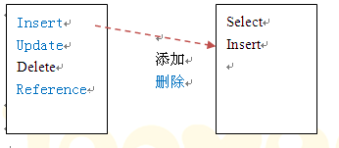
示例3 如 原Table_priv: 权限为 Select ，用户编辑修改后为 SELECT,INSERT
针对示例3 则为
GRANT INSERT ON `mysql`.`user` TO 'dbuser'@'localhost';

新增， 则跳至类似 “3.1.2 中 新增账号及权限 – 表权限” 相应的界面显示
示例4例如，用户bill新增了对test库中billy表的update权限，则语句为
GRANT UPDATE ON `test`.`billy` TO 'billy'@'localhost';

- 若存在字段级则显示如下所示
则以列表形式显示该账号在该实例上的已经拥有的表级权限，若不存在，显示为空
Db Table_name Column_name Column_priv
Mysql user db select “编辑” 删除 新增

新增， 则跳至类似 “3.1.2 中 新增账号及权限 – 字段权限” 相应的界面显示

显示
Insert
Update
Delete
Reference
Select
Insert

添加
删除

示例5 如 原Column_priv: :权限为 SELECT ，用户编辑修改后为 SELECT,UPDATE
针对示例5 则为
GRANT UPDATE(host) ON `mysql`.`user` TO 'dbuser'@'localhost';

在每一个权限编辑功能之后，在页面底面产生一个权限修改SQL列表， 并添加一个按钮对此项拥有“移除” 功能。

点击“确认” 按钮修改权限

- 后台动作：
根据前端请求，前端需标识，修改实例名称，用户名称，主机名称，权限对象级别
做相应的修改动作
举例说明：相应的SQL参见每个示例之后的SQL语句
注：只修改需要修改的权限，切勿使用“先收回所有权限，再赋予新的权限”这样的逻辑。

最后每条语句执行完毕，需要刷新权限：
SQL语句： FLUSH PRIVILEGES;

3.6权限的查看与编辑
- 页面展示（权限的查看）
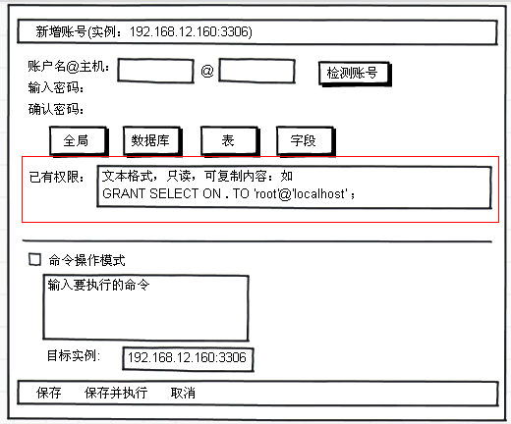
在编辑用户权限时，以文本格式显示该用户现有的全部权限。
目的是可以方便查看一个或多个用户的所有权限，界面设计可以不以此图为准。
- 后台动作：
执行查看权限的命令：SHOW GRANTS FOR 'username'@'hostname';
经处理，最终显示的文本如下：
GRANT SELECT, PROCESS, REPLICATION CLIENT ON *.* TO 'monitor'@'localhost' IDENTIFIED BY PASSWORD '*04D49FAB29AD4DBB5A04FCB8B47E7F7EB07F87F0';
GRANT SELECT ON `monitor_12_160`.* TO 'monitor'@'localhost';
GRANT UPDATE ON `monitor_0_3`.* TO 'monitor'@'localhost';

该文本只读，但可复制。
- 页面展示（权限的编辑）
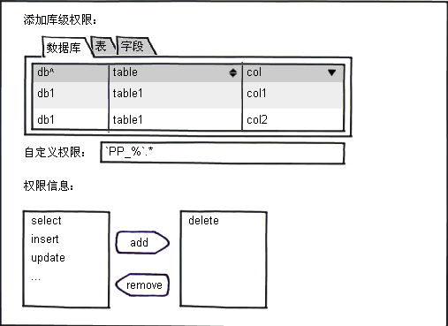
只有在编辑数据库权限时，新加自定义权限功能。
假设给username@hostname用户添加PP_00~99 100个数据库的select权限
第一步: 输入自定义权限
`PP_%`.*
第二步:添加权限
选择左侧的select项，添加到右侧列表框
- 后台动作：
自定义权限所生成的语句：
GRANT SELECT ON `PP_%`.* TO username@hostname;

3.7 命令操作模式
- 页面展示
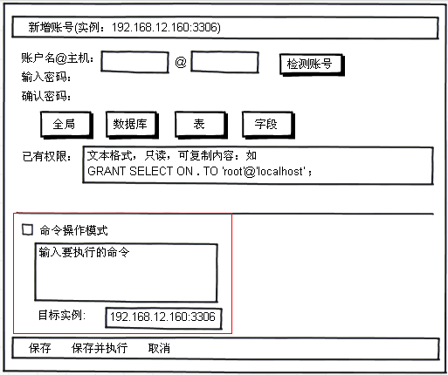
目的是提供一个命令行操作接口方便操作，界面设计可以不以此图为准。
第一步: 勾选命令操作模式
选中后，展开命令输入文本框和目标实例文本框
第二步: 输入权限相关的命令
权限相关的命令判断标准：命令中必须包含以下关键字之一，否则点击“保存并执行“时，弹出信息提醒，并只完成保存操作。
GRANT
REVOKE
CREATE USER
FLUSH PRIVILEGES
DROP USER
RENAME USER

第三步: 输入目标实例
默认就是当前操作的数据库实例，必填字段，可以编辑，并添加多个数据库实例，逗号分隔。
第四步: 查看运行结果
转到另外页面，查看运行结果。
- 后台动作：
在目标实例上执行命令并返回结果。

3.8 账号权限复制功能
- 页面展示
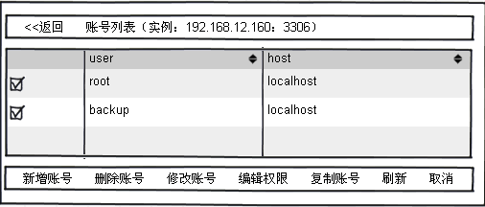
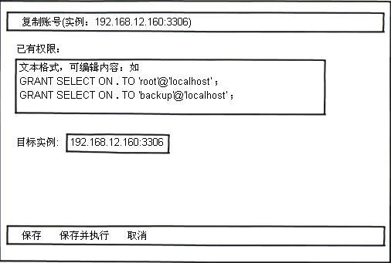
目的是将一个或多个账号的权限复制到一个或多个实例，界面设计可以不以此图为准。
第一步: 实例选择
实例选择：_____________(从列表中拉取选择已存在的数据库实例，不允许为空 或 不存在的实例)
如 192.168.12.160:3306

第二步：账号选择
由前端收集查询该实例上所有账号信息，并以列表形式展示，格式如下：
账号名称 主机名称
如 root localhost
backup localhost
seers 192.168.1.2
如图假设用户选择了前两个账号，则表示需要对账号名为 root@’localhost’和backup@’locahost这两个账号进行复制操作
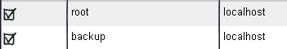
第三步：显示已选择账号权限列表框，提供编辑功能
列表框根据用户实际所选账号，显示其相关权限内容（内容过多自动添加滚动条，两个账号之间的权限赋值语句以换行分割）
本例为如下：
Grant select on *.* to root@’localhost’ IDENTIFIED BY PASSWORD '*04D49FAB29AD4DBB5A04FCB8B47E7F7EB07F87F0';

Grant select on *.* to backup@’localhost’ IDENTIFIED BY PASSWORD '*04D49FAB29AD4DBB5A04FCB8B47E7F7EB07F87F0';
Grant update on dbm.* to backup@’localhost’;

修改应用程序ip后如下显示（最好有查找替换功能）
Grant select on *.* to root@’192.168.1.27’ IDENTIFIED BY PASSWORD '*04D49FAB29AD4DBB5A04FCB8B47E7F7EB07F87F0';

Grant select on *.* to backup@’192.168.1.27’ IDENTIFIED BY PASSWORD '*04D49FAB29AD4DBB5A04FCB8B47E7F7EB07F87F0';
Grant update on dbm.* to backup@’192.168.1.27’;

第四步: 输入目标实例
默认就是当前操作的数据库实例，必填字段，可以编辑，并添加多个数据库实例，逗号分隔。

第五步: 执行或取消
点击“保存并执行” 按钮发送权限语句到待执行机器执行，并反馈执行结果。

最后每条语句执行完毕，需要刷新权限：
SQL语句： FLUSH PRIVILEGES;

3.9 ITL其他功能完善
- 监控切换
在目前的ITL监控中，如果想查看同一个IP的硬件监控和数据库监控，需要查询两次。希望对于同一IP可以提供快速切换的功能，方便查看硬件监控和数据库监控信息。

- 错误日志报警
目前ITL对数据库错误日志的监控有：
1数据库错误日志文件大小超过阀值会报警
2数据库新产生的错误日志可以在数据库监控页面查看
这样的监控方式存在缺陷。当数据库有新的错误日志产生时，如果文件大小没有达到设定阈值，不能得到报警。

改进的需求是，数据库实例有新的错误日志产生时，发出报警，并显示错误日志内容。

假设有以下的错误日志：
121101 11:44:21 [ERROR] Default storage engine (InnoDB) is not available
121101 11:44:22 [ERROR] Aborting

121101 11:44:22 [Note] /usr/sbin/mysqld: Shutdown complete

121102 11:46:09 [Note] /usr/sbin/mysqld: ready for connections.
Version: '5.0.51a-24+lenny2-log' socket: '/var/run/mysqld/mysqld.sock' port: 3306 (Debian)
121102 16:52:50 [ERROR] /usr/sbin/mysqld: Disk is full writing '/opt/mysql.bin/133.000125' (Errcode: 28). Waiting for someone to free space... Retry in 60 secs

具体需求如下：
- 只查找当天新产生的日志，并且是那些包含关键字“[ERROR]”的行。如果找到多行，报警时只报最后一条。
- 错误内容过长可截取，比如截取前100个字节。

四、注意事项

4.1执行相关
所有后台操作，均需要DBA由前端输入密码，点击确认后，方可执行，并在执行过程中，记录执行的SQL到日志文件，且日志文件权限仅归DBA可见
所有需要执行的SQL语句，均需在页面底部展现给DBA。

4.2 大小写
所有值均严格区分大小写

4.3 引号处理
所有引号均为半角状态下的引号

五、附录
附录一：权限页面及跳转关系图（界面设计仅供参考）
